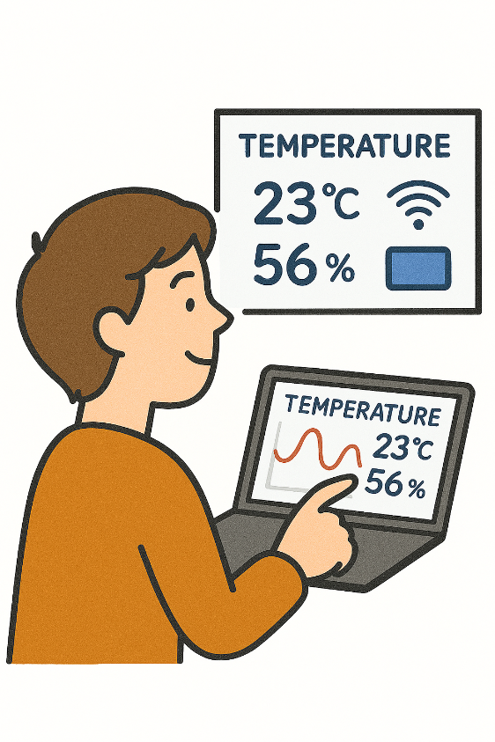
DX技術講習会開催のご案内
デジタルはじめの一歩！
市販デジタルツールの
活用体験会 in 北上

県内企業の皆様へ
業務の効率化やDX導入の第一歩として、市販のデジタルツールを実際に操作しながら学べる体験型講習会を開催いたします。
初心者の方でも安心してご参加いただける内容です。皆様のご参加を心よりお待ちしております！

開催概要 内容・講師
日時 令和8年7月29日（水）13:30～２時間程度 内容
会場 北上市産業支援センター 研修・会議室AB ・ 市販デジタルツールの概要説明
（岩手県北上市相去町山田2番地35） （温度計や使ってみたいツール等）
対象 県内に事業所を有する企業 ・ デジタルツールのハンズオン講習
定員 最大3社（1社2名まで） 、先着順 講師
参加費 無料 岩手県工業技術センター職員
その他 参加者には、事前に使用したいデジタルツール
について、お伺いする予定です。

📝 お申込み・お問い合わせ
申込込み 裏面の受講申込書からお申し込みください。 申込期限 令和8年7月21日（火）
問合せ先 岩手県工業技術センター食品技術部（担当：千田）
TEL 019-635-1115 Email：CD0002@pref.iwate.jp
FAX 019-635-0311 ご不明点があれば、お気軽にお問い合わせください。

----------------------------------------------------------------------------------------
主催：地方独立行政法人岩手県工業技術センター
共催：北上市
受 講 申 込 書
（デジタルはじめの一歩！市販デジタルツールの活用体験会in北上）
Emailもしくは、FAXでお申し込みください。

申し込み期限 令和8年7月21（火）

※ お申込受付は先着順とし、定員になり次第、締め切ります。

送信先 岩手県工業技術センター・食品技術部・千田あて
Email CD0002@pref.iwate.jp、 ＦＡＸ ０１９－６３５－０３１１

- 連絡担当者
貴社名

御連絡先 〒

TEL FAX

御担当者氏名

- 参加者
氏 名 | 所 属 | Email

- その他連絡事項

